ZooKeeper中丰富的数据节点类型进行交叉使用，配合Watcher事件通知机制，可以非常方便地构建一系列分布式应用中都会涉及的核心功能，如数据发布/订阅，负载均衡，命名服务，分布式协调/通知，集群管理，Master选举，分布式锁和分布式队列等。

数据发布/订阅

数据发布/订阅系统，即所谓的配置中心，顾名思义就是发布者将数据发布到ZooKeepr的一个或一系列节点上，供订阅者进行数据订阅，进而达到动态获取数据的目 的，实现配置信息的集中式管理和数据的动态更新。它有推拉两种模式 。

如果将配置信息存放到ZooKeeper上进行集中管理，通常应用在启动的时候都会主动到ZooKeepr服务端上进行一次配置信息的获取，同时，在指定节点上注册一个Watcher 监听，这样，如果配置信息发生变更，服务端都会实时通知到所有的订阅的客户端，从而达到实时获取最新配置信息的目的。

比如配置数据连接进行数据库切换：

dbcp.driverClassName=com.mysql.jdbc.Driver

dbcp.dbJDBCUrl=jdbc:mysql://1.1.1.1:3306/test

....

集群中的每台机器在启动初始化阶段，首先会从上面提到的ZooKeeper配置节点上读取数据信息，同时，客户端还需要在该配置节点上注册一个数据变更的Watcher监听，一旦发生节点数据变更，所有订阅的客户端都能够获取到数据变更通知。

负载均衡：

1.一种动态的DNS服务；域名配置，在ZooKeeper上创建一个节点来进行域名配置，如 /DDNS/app1/server.app1.company1.company1,每一个应用都可以创建一个属于自己的数据节点作为域名配置节点，如/DDNS/app1, /DDNS/app2 ，在这个节点上，每个应用都可以将自己的域名配置上去。域名变更：在运行过程中，难免会碰上域名对应的IP地址或是端口变更，这个时候就需要进行域名变更操作。在DDNS中，我们只需要对指定的域名节点进行更新操作。Zookeeper就会向订阅的客户端发送这个事件通知，应用在接收到这个事件通知后，就会再次进行域名配置的获取。

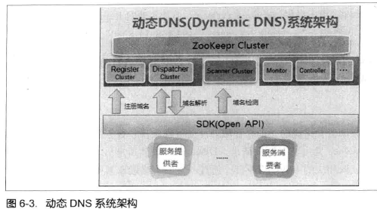

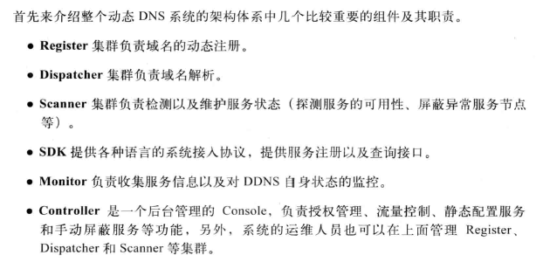

**心跳检测：**基于ZooKeeper的临时节点特性，可以让不同的机器都在ZooKeeper的一个指定节点下创建临时子节点，不同的机器之间可以根据这个临时节点来判断对应的客户端是否存活。通过这种方式，检测系统和被检测系统之间并不需要直接相关联，而是通过ZooKeeper上的某个节点进行关联，大大减少了系统耦合。

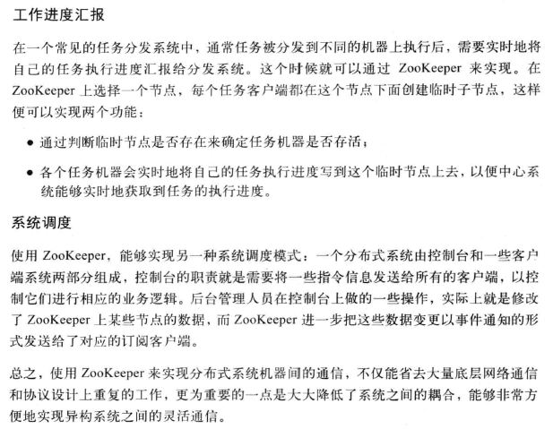

使用Curator也可以简化Ephemeral Node (临时节点)的操作。 临时节点驻存在ZooKeeper中，当连接和session断掉时被删除

集群管理：

在传统的基于Agent的分布式集群管理体系中，都是通过在集群中的每台机器上部署一个Agent，由这个Agent负责主动向指定的一个监控中心系统（监控中心系统负责将所有的数据进行集中处理，形成一系统报表，并负责实时报警，以下简称“监控中心”）汇报自己所在机器的状态。

这不适对一些业务状态进行监控。

ZooKeeper具有以下两大特性：

客户端如果对 ZooKeeper的一个数据节点注册Watcher监听，那么当该数据节点的内容或是其子节点列表发生变更时，ZooKeeper服务器就会向订阅的客户端发送变更通知。

对在Zookeeper上创建的临时节点，一旦客户端与服务器这间的会话失效，那么该节点也会被自动清除。

监控系统在/clusterServers节点上注册一个watcher监听 ，只要有添加机器的操作，就会在/clusterServers节点下创建一个临时节点：/clusterServers/[Hostname]。这样一来，监控系统就能够实时检测到机器的变动情况，至于后续处理就是监控系统的业务了。

在线云主机管理：

机器上/下线:为了实现自动化的线上运维，我们必须对机器的上/下线情况有一个全局的监控。通常在新增机器的时候，需要首先将指定的Agent部署到这些机器上去。Agent部署启动之后，会首先向ZooKeeper的指定节点进行注册，具体的做法就是在机器列表节点下面创建一个临时子节点，如/XAE/machine/[Hostname]，当Agent在Zookeeper上创建完成这个临时子节点后，对/XAE/machines节点关注的监控中心就会接收到"子节点变更“事件，即上线通知，于是就可以对这个新加入的机器开启相应的后台管理逻辑。另一方面，监控中心同样可以获取到机器下线的通知，这样便实现了对机器上下线的检测，同时能够很容易地获取到在线机器的列表，对于大规模的扩容和容量评估都有很大的帮助 。

ZooKeeper队列：

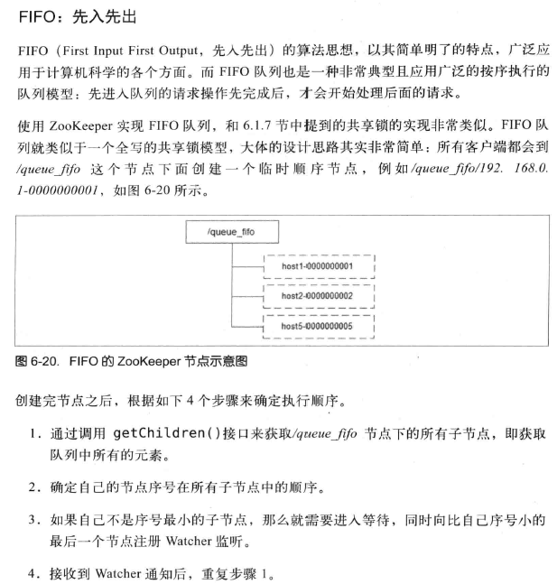

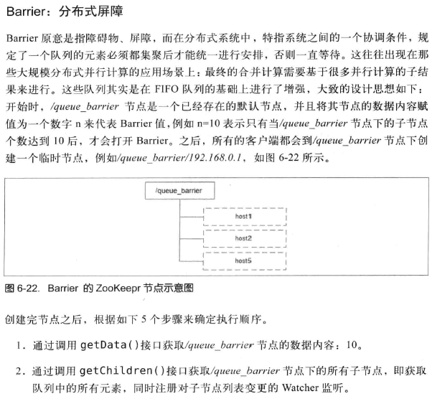

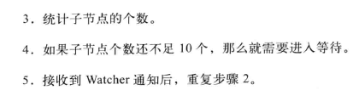

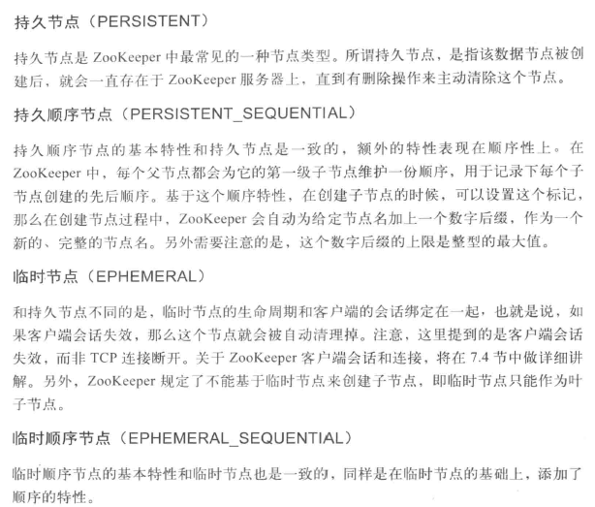

Stat状态信息：

